GMINNY KONKURS PLASTYCZNY DLA PRZEDSZKOLAKÓW
,,NAJPIĘKNIEJSZY KWIAT DLA MAMY”

Dnia 29.05.2018r. został rozstrzygnięty Gminny Konkurs Plastyczny dla Przedszkolaków. Komisja
w trzyosobowym składzie biorąc pod uwagę przede wszystkim samodzielność wykonania pracy oraz zgodność z regulaminem konkursy postanowiło wyłonić laureatów we wszystkich kategoriach wiekowych.

Galeria prac wszystkich uczestników konkursu

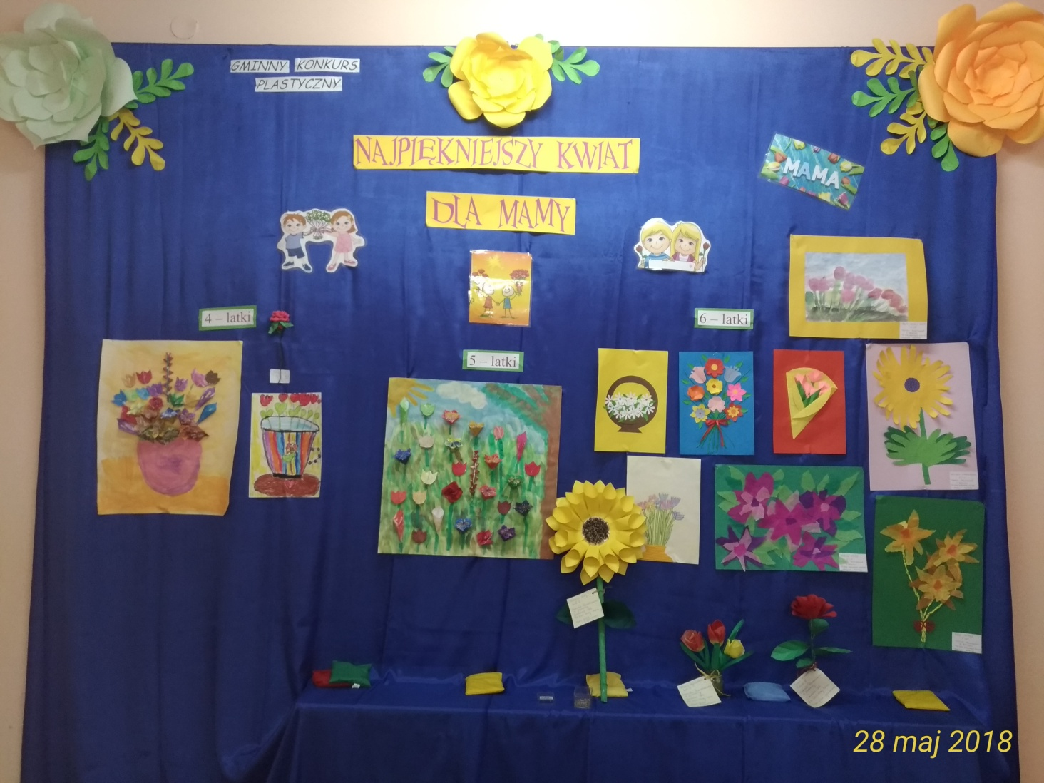

4-latki
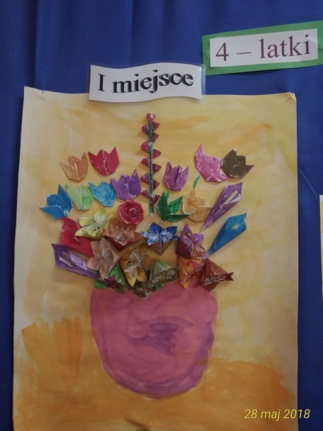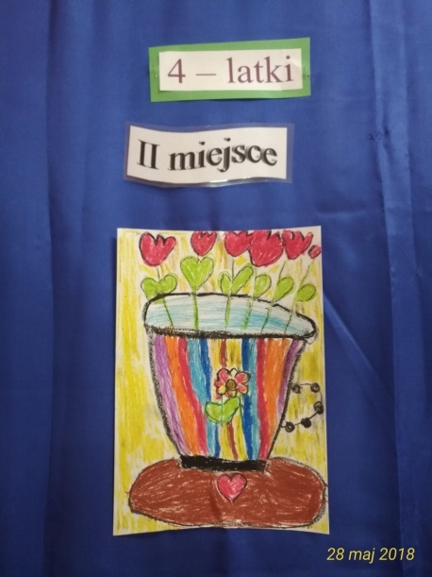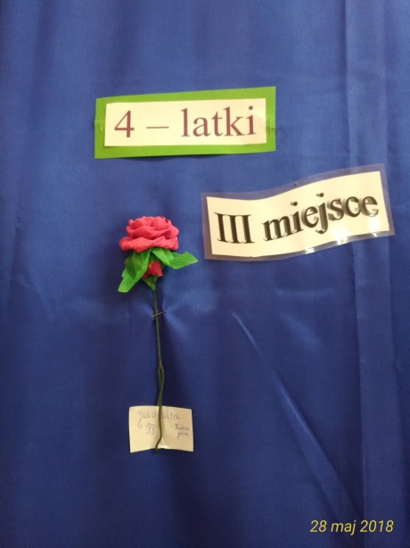

I – Anna Velarde-Vasguez – Królowa Górna

II – Faustynka Siedlarz – Królowa Górna

III – Julia Witek – Królowa Górna

5 – latki

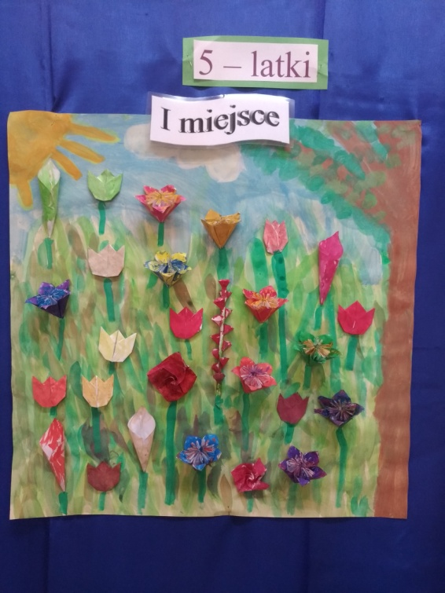

I – Karol Velarde - Vasguez – Królowa Górna

6 – latki

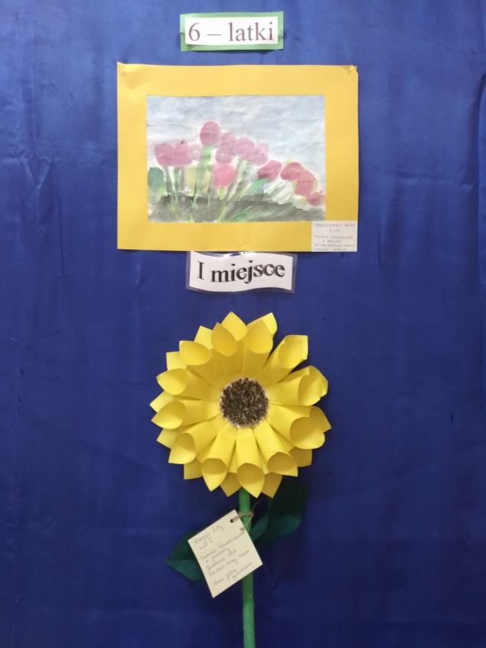

I – Bartłomiej Głód – Bogusza

I – Patrycja Luty – Jamnica

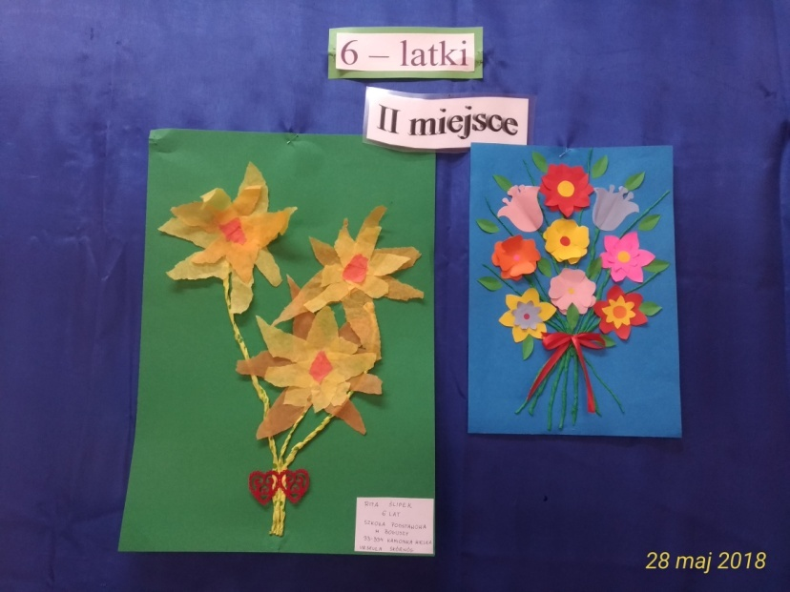

II – Tatiana Ziobrowska – Mystków

II – Rita Ślipek – Bogusza

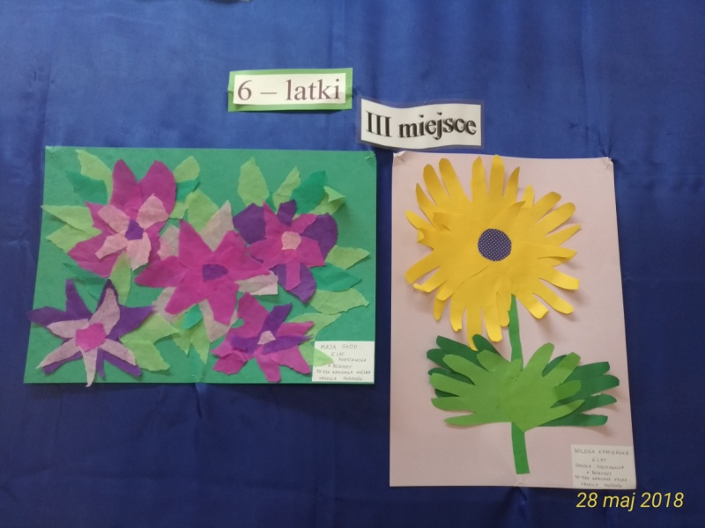

III- Maja Głód – Bogusza

III- Milena Kamieńska – Bogusza

Wyróżnienia:

Wszystkie pozostałe prace zostają wyróżnione gratuluję

Laureatom, opiekunom oraz dzieciom wyróżnionym gratulujemy życząc kolejnych sukcesów. Nagrody i dyplomy oraz podziękowania nauczycielom przekażemy osobiście.
Serdecznie gratulujemy zwycięzcom.

Organizator
Natalia Dorula-Janus

